**LAPORAN AKHIR   
PRAKTIKUM IMPLEMETASI PERANGKAT LUNAK**

**MODUL 1  
PENGENALAN GIT & SOURCE TREE**

**Disusun Oleh**

**ZAKI TIFANI FAUZAN [3411181183]  
DSE-C**



**PROGRAM STUDI TEKNIN INFORMATIKA   
FAKULTAS SAINS DAN INFORMATIKA  
UNIVERSITAS JENDERAL ACHMAD YANI  
2020**

**BAB I  
Pendahuluan**

Sourcetree adalah sebuah aplikasi untuk mengelola source code. Dengan aplikasi ini, Anda bisa melakukan semua hal yang dibutuhkan untuk mengelola kode, seperti mengambil kode dari cloud ke komputer Anda (clone), menyimpan perubahan kode dari komputer Anda ke cloud (push), bahkan sampai mengetahui siapa yang merusak kode Anda jika suatu hari terdapat masalah.

Aplikasi ini digunakan untuk menghindari penggunaan terminal ataupun command line. Aplikasi ini juga memberikan visualisasi dari aktivitas yang Anda lakukan dalam mengelola source code,sehingga cocok sekali untuk pemula atau non developer.

**BAB II  
Hasil Praktikum dan Tugas**

1. **Koneksi GitHub**

Koneksikan akun github Anda dengan Sourcetree. (Jika belum mempunyai akun github, buat terlebih dahulu). Screenshot bagian remote yang menampilkan akun yang sudah terkoneksi.

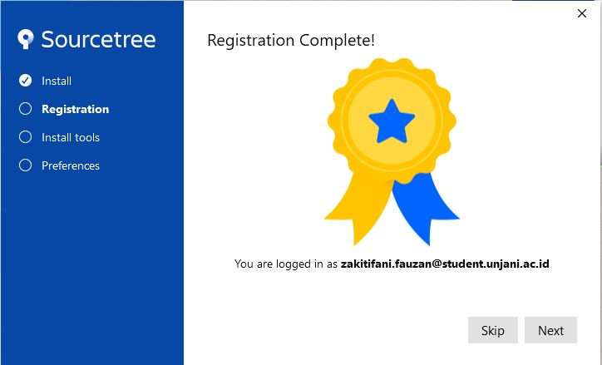

Sebelum mengkoneksikan akun github dengan sourcetree , disini saya akan membuat akun sourcetree nya terlebih dahulu, jika tampilan seperti gambar diatas maka pembuatan akun sourcetree berhasil.

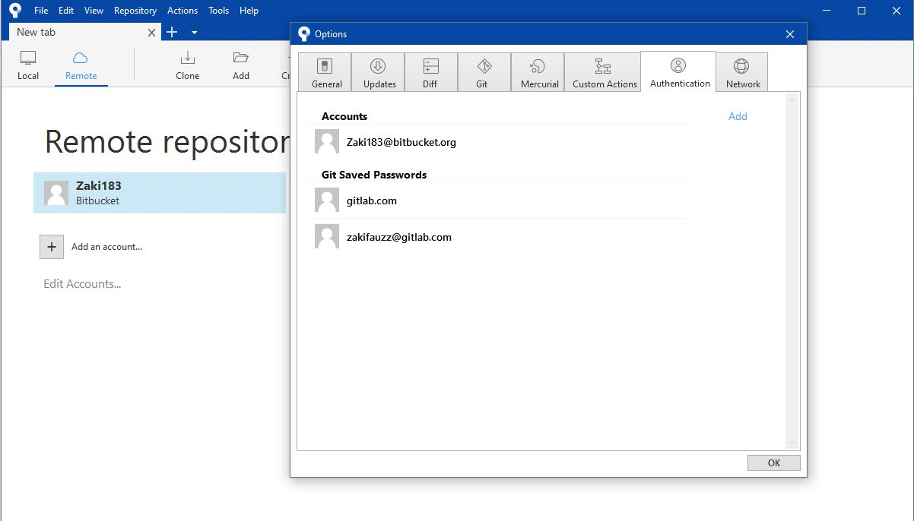

Setelah akun berhasil dibuat lalu mengisikan username dengan format nama+nim . Kemudian untuk mengkoneksikan dengan akun github klik add account. Lalu puncul pop up seperti gambar di bawah ini

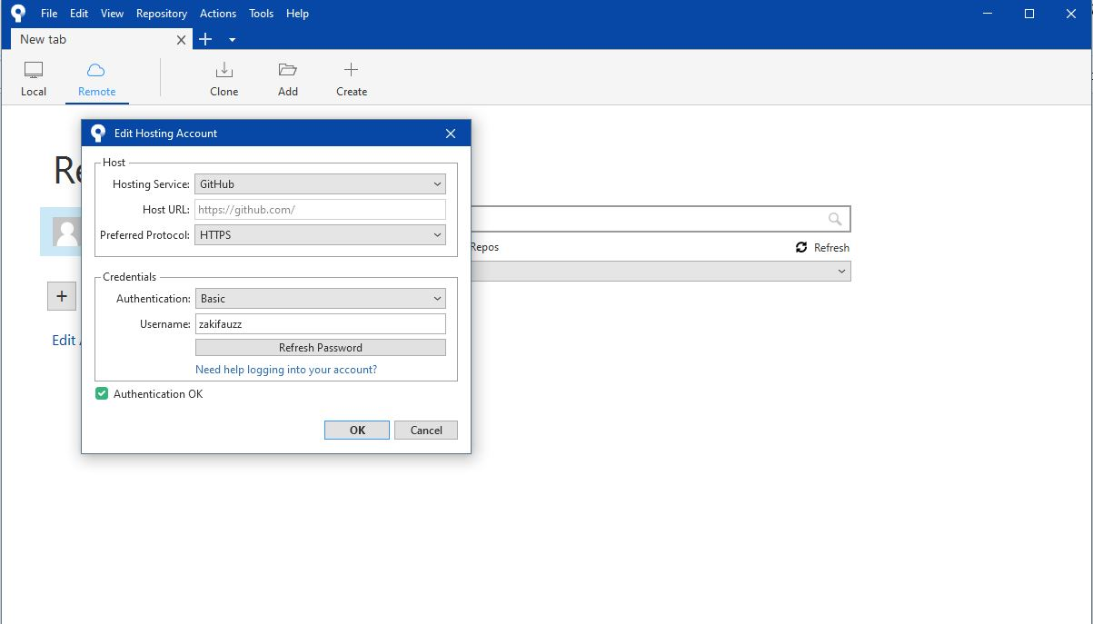

Lalu pilih Hosting servernya dengan GitHub , lalu isikan username GitHub yang sudah terdaftar , lalu klik refresh password dan jika terdapat notifikasi autentikasi nya berhasil lalu klik OK , kemudian anda telah terkoneksi dengan akun GitHub.

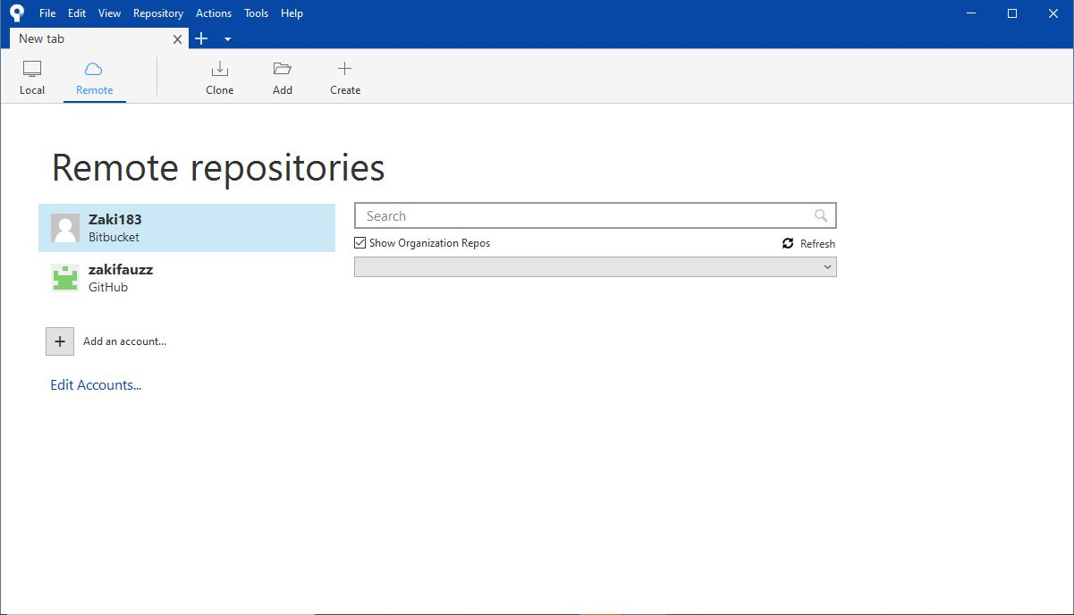

1. **Clone Repository**

Clone Repository berikut, https://github.com/ashaury/Calculator. Screenshot snapshot tree (Workspace History). Kemudian jalankan. Input 3 digit akhir NIM Anda, lalu screenshot tampilan tersebut.

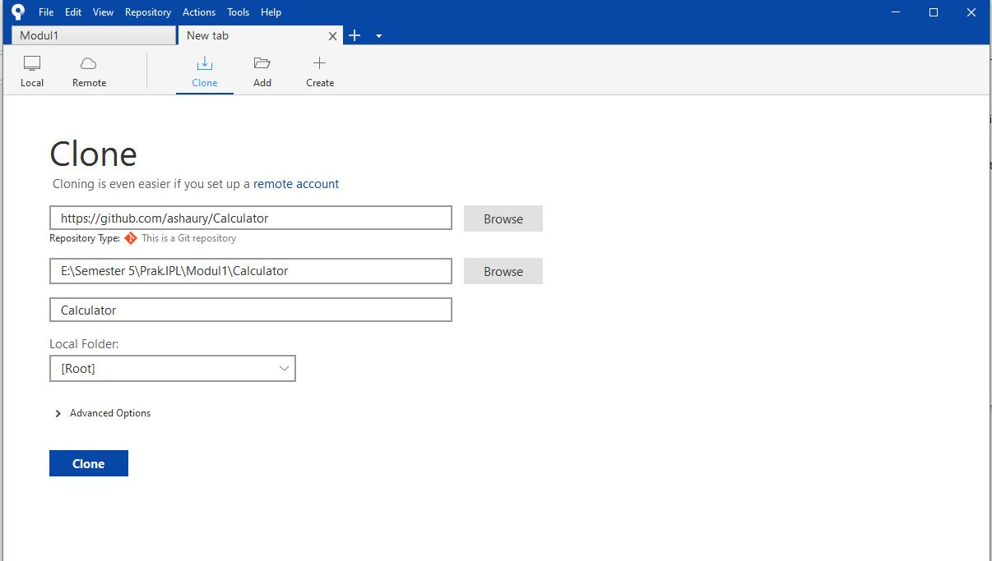

Pertama-tama klik Clone lalu muncul tampilan seperti gambar diatas. Lalu isikan link yang telah di berikan , kemudian buatlah sebuah folder kosong untuk menampung isi dari file yang akan di clone.

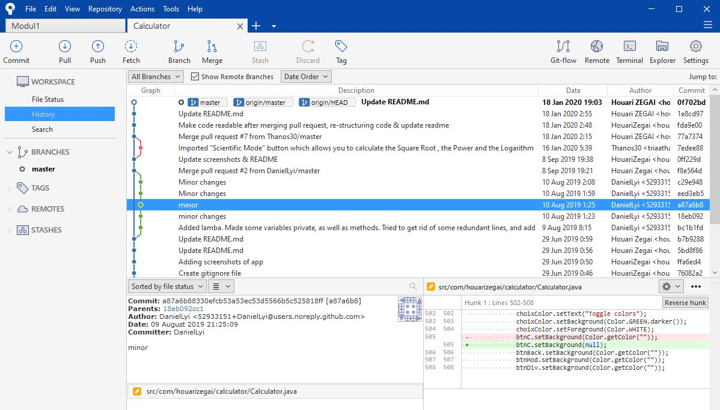

Setelah berhasil di clone lalu lihat folder yang tadi telah dibuat , dan pada folder tersebut terdapat beberapa file, namun pada perintah tugas nomer 2 ditugaskan untuk menjalankan aplikasi calculator

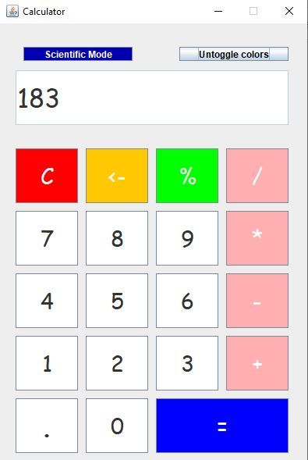

1. **Commit and Push**

Clone repository IF3123 yang sudah Anda buat pada kelas teori (Jika belum membuat, maka buatlah terlebih dahulu di github). Kemudian buatlah pada folder repository local tempat Anda clone, suatu folder baru dengan nama “praktikum”, kemudian buat lagi didalamnya folder “chapter1”. Pada folder “chapter1” buatlah index.html yang berisi biodata Anda (Format bebas). Commit perubahan dan push. Selanjutnya Screenshot snapshot tree-nya.

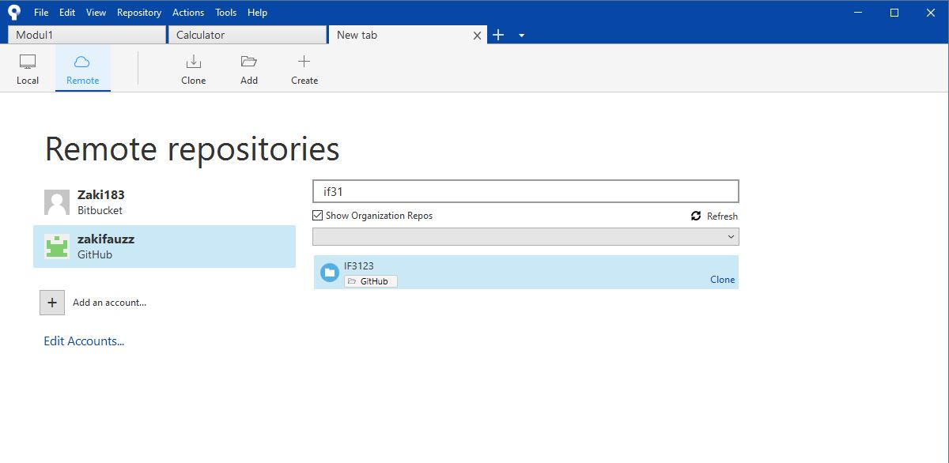

Pertama-tama klik pada akun github , lalu terdapat repository yang telah dibuat di github, kemudian klik clone pada repo tersebut.lalu tambahkan file index.html

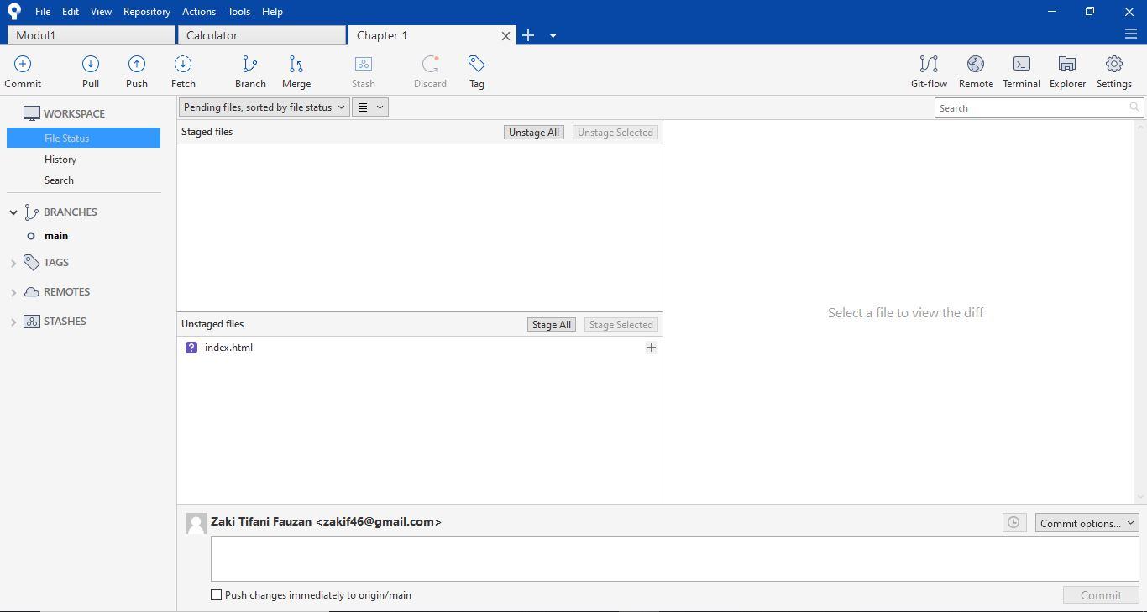

Setelah index.html di tambahkan lalu dipindahkan ke dalam stage

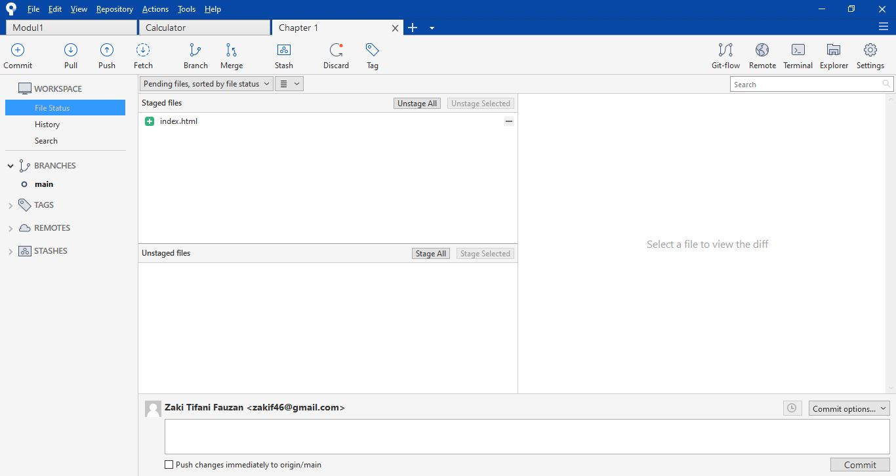

Setelah dipindahkan ke dalam kolom stage , klik commit

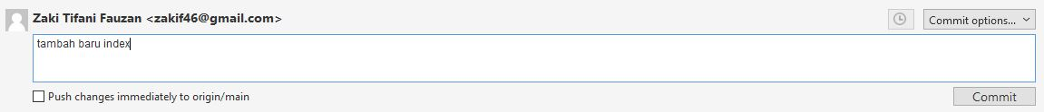

Lalu setelah di klik commit , maka tampikan akan seperti pada gambar dibawah

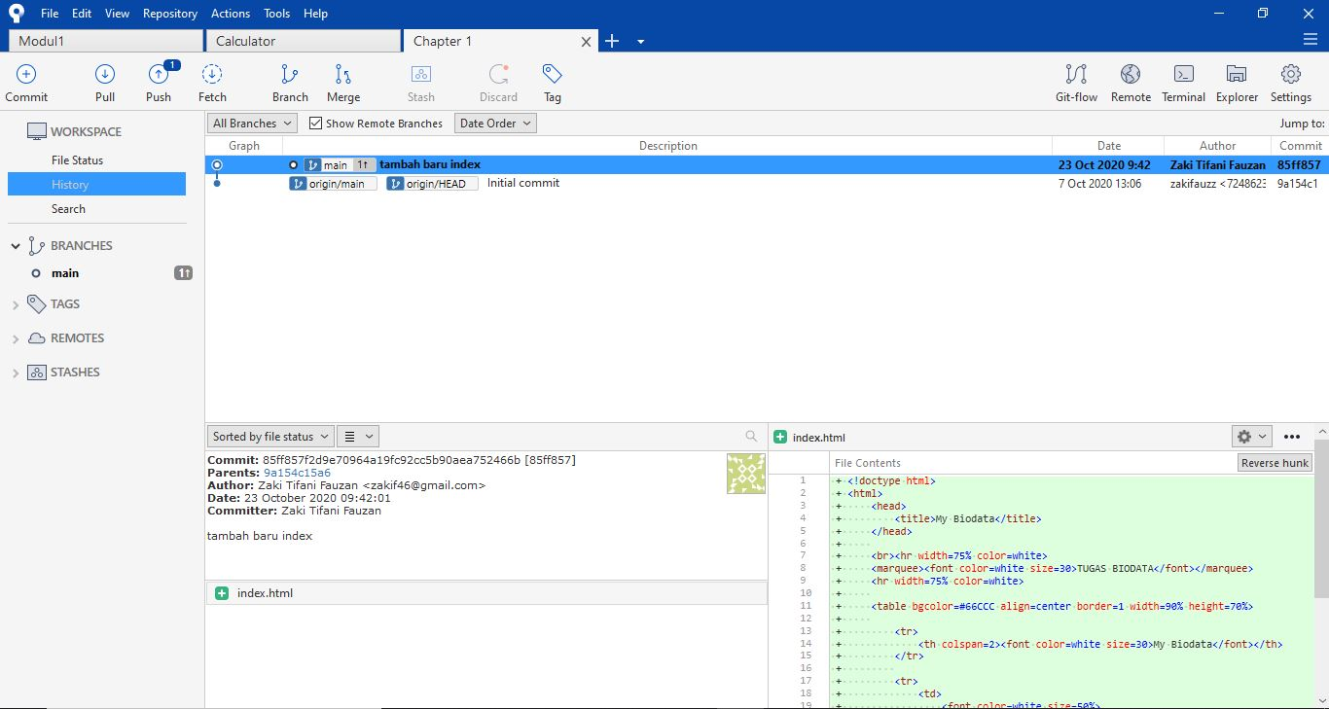

Jika sudah seperti itu lalu klik push yang berada pada bagian atas, dan tampilan history akan seperti pada gambar di bawah

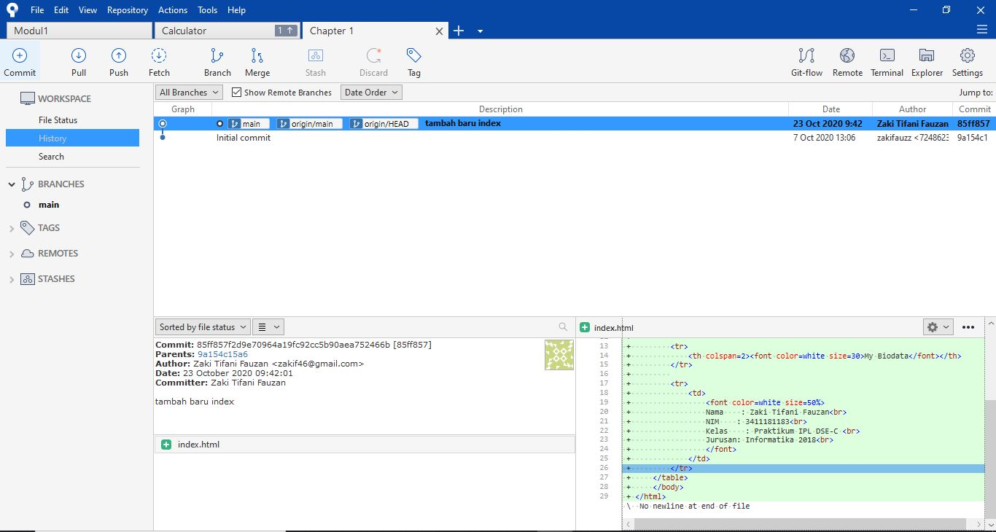

**BAB III  
Kesimpulan**

Praktikum implementasi perangkat lunak pertemuan pertama ini membahas tentang GitHub dan sourcetree. Mulai dari tahapan installasi sourcetree, membuat repository mengkoneksikan akun github dengan akun sourcetree dan clone sebuah repository.